LAPORAN PROYEK AKHIR (UAS)
Pengembangan Game Edukatif Lokal “Sambung Ayat — Mimpi Pocong”
Berbasis Retrieval-Augmented Generation (RAG) dan LangGraph
untuk Murojaah Surah Pendek Juz 30

Fitri Ambar Sari¹ · Lukman Nur Rahman²
¹,² Program Studi Teknik Informatika, STMIK Tazkia
¹241552010023.fitriambar@student.stmik.tazkia.ac.id
²241552010007.lukman@student.stmik.tazkia.ac.id

Abstrak
“Sambung Ayat — Mimpi Pocong” merupakan game edukatif lokal yang dikembangkan sebagai tugas akhir mata kuliah Artificial Intelligence oleh Kelompok 2. Game ini memadukan kuis sambung ayat Al-Qur’an khususnya surah-surah pendek di Juz 30 dengan narasi visual bertema mimpi yang menampilkan sosok pocong sebagai elemen komedi-horor ringan. Ide dasar proyek lahir dari sebuah kisah viral: seorang anak kecil yang panik saat berpapasan dengan sosok menyerupai hantu, namun secara refleks justru melafalkan doa makan alih-alih doa perlindungan. Momen yang seharusnya menegangkan itu justru berubah menjadi tawa, dan secara tidak langsung menunjukkan bagaimana humor dapat meredakan ketegangan terhadap sesuatu yang dianggap menakutkan.
Dari sisi teknis, sistem dibangun dengan arsitektur Retrieval-Augmented Generation (RAG) yang diorkestrasi menggunakan LangGraph melalui alur pipeline retrieve → select → format [1], [2]. Data ayat Al-Qur’an disimpan sebagai berkas teks per surah, dipecah per ayat, di-embed menggunakan model Ollama (nomic-embed-text) [3], lalu diindeks di ChromaDB [4]. Pemilihan opsi jawaban pengecoh dilakukan secara hybrid: Ollama (qwen2.5:3b) [5] sebagai sumber utama, Google Gemini sebagai cadangan, dan pencocokan berbasis aturan sebagai jalan terakhir. Peran model bahasa sengaja dibatasi hanya untuk memilih ID ayat yang sudah ada di basis data, bukan menghasilkan teks Arab baru, agar keakuratan teks Al-Qur’an tetap terjaga.
Hasil pengujian fungsional di lingkungan lokal (localhost, 127.0.0.1:8000) menunjukkan bahwa seluruh alur permainan berjalan sesuai rancangan mulai dari pemilihan surah, timer 9 detik per soal, eskalasi visual saat jawaban salah, hingga dua kemungkinan akhir cerita (good ending dan bad ending). Laporan ini juga membahas potensi pendekatan gamifikasi terhadap praktik murojaah [6]. Namun perlu ditegaskan bahwa klaim dampak tersebut masih bersifat hipotesis berdasarkan desain, belum diuji secara empiris pada pengguna anak-anak. Beberapa rekomendasi pengembangan lanjutan disertakan di bagian akhir.
Kata kunci: Retrieval-Augmented Generation (RAG), LangGraph, gamifikasi, sambung ayat, Small Language Model (SLM), ChromaDB, game edukatif lokal.

Abstract
“Connecting Verses — A Pocong’s Dream” is a local educational game developed as the Final Project for the Artificial Intelligence course by Group 2. The game combines a Qur’anic verse-continuation quiz focused on the short chapters of Juz 30 with a dream-themed visual narrative featuring a pocong a shrouded ghost figure from Indonesian folklore as a light horror-comedy element. The project was inspired by a viral anecdote in which a young child, startled by a ghost-like figure, reflexively recited a meal prayer instead of a protective one. This incident illustrates how humor can help defuse exaggerated fears of the supernatural.
Technically, the system implements a Retrieval-Augmented Generation (RAG) architecture orchestrated with LangGraph, following a retrieve → select → format pipeline [1], [2]. Qur’anic verse data is stored as plain-text files per chapter, chunked per verse, embedded using an Ollama embedding model (nomic-embed-text) [3], and indexed in a ChromaDB vector store [4]. Distractor-option selection is performed by a hybrid Small Language Model setup: a local Ollama model (qwen2.5:3b) [5] as the primary source, Google Gemini as fallback, and a deterministic rule-based matcher as the last resort. The AI component is restricted to selecting the ID of an existing, pre-validated distractor verse rather than generating new Arabic text, in order to safeguard the integrity of the Qur’anic text.
Functional testing in a local environment (localhost, 127.0.0.1:8000) confirms that the gameplay loop chapter selection, a 9-second answer timer per question, an escalating dream atmosphere upon incorrect answers, and two possible narrative endings functions as designed. This report also discusses the potential educational impact of this horror-comedy gamification approach on Qur’an memorization practice (murojaah) [6], while explicitly noting that such claims remain design-based hypotheses pending empirical validation. Recommendations for further development are provided at the end.
Keywords: Retrieval-Augmented Generation (RAG), LangGraph, gamification, Qur’an memorization, Small Language Model (SLM), ChromaDB, local educational game.

1. Pendahuluan

1.1 Latar Belakang
Cerita tentang hantu dan makhluk halus, khususnya pocong, sudah lama menjadi bagian dari budaya populer masyarakat Indonesia baik sebagai bahan cerita horor maupun sebagai sumber humor. Salah satu kisah yang cukup viral dan menjadi inspirasi utama proyek ini adalah cerita tentang seorang anak kecil yang tiba-tiba berpapasan dengan sosok menyerupai hantu di malam hari. Dalam kepanikannya, alih-alih membaca doa perlindungan, anak tersebut justru refleks melafalkan doa makan. Momen yang seharusnya menegangkan justru berubah menjadi bahan tawa yang tersebar luas. Kisah ini secara tidak langsung memperlihatkan bagaimana reaksi polos seorang anak dapat mengubah persepsi terhadap sesuatu yang semula menakutkan menjadi sesuatu yang menggemaskan.
Di sisi lain, dalam konteks pendidikan agama Islam, kebutuhan untuk menjaga hafalan dan kelancaran bacaan Al-Qur’an melalui murojaah tetap menjadi tantangan, terutama pada surah-surah pendek di Juz 30 yang menjadi materi dasar bagi anak-anak maupun pemula. Murojaah konvensional yang bersifat satu arah dan repetitif sering kali dirasakan membosankan, sehingga dibutuhkan media alternatif yang lebih interaktif dan menyenangkan [6].
Berangkat dari dua observasi tersebut, Kelompok 2 merancang game edukatif lokal “Sambung Ayat — Mimpi Pocong” sebagai sebuah eksperimen yang mencoba memadukan tiga hal sekaligus: nuansa komedi-horor ringan yang terinspirasi dari kisah viral di atas, mekanisme kuis sambung ayat sebagai sarana murojaah interaktif, serta pemanfaatan Small Language Model (SLM) dan arsitektur Retrieval-Augmented Generation (RAG) sesuai capaian pembelajaran mata kuliah Artificial Intelligence [1], [2].
Premis cerita game ini sederhana. Seorang anak perempuan tertidur dan bermimpi didatangi sosok pocong di kamarnya. Untuk “menyelamatkan diri” dalam mimpi tersebut, pemain harus berhasil menyambungkan lima ayat Al-Qur’an dengan benar sebelum waktu pada setiap soal habis. Jika gagal, suasana mimpi memburuk secara bertahap, hingga akhirnya bermuara pada plot twist komedi: semua kejadian menegangkan itu ternyata hanyalah mimpi karena karakter tertidur di kelas. Dengan pendekatan naratif semacam ini, game diharapkan tidak hanya berfungsi sebagai alat bantu murojaah, tetapi juga sebagai media yang menempatkan pocong dalam konteks yang jenaka dan tidak mengancam.

1.2 Rumusan Masalah
Berdasarkan latar belakang di atas, rumusan masalah yang ingin dijawab melalui proyek ini adalah sebagai berikut.
1. Bagaimana merancang media murojaah Al-Qur’an yang interaktif dan menghibur, sekaligus tetap menjaga keakuratan teks Al-Qur’an yang ditampilkan?
2. Bagaimana mengintegrasikan Small Language Model dan arsitektur RAG ke dalam kuis keagamaan tanpa membuka risiko halusinasi pada teks suci?
3. Bagaimana menyeimbangkan unsur komedi-horor pocong dengan nilai edukasi Islami agar pesan yang disampaikan tetap positif?
4. Bagaimana mekanisme gamifikasi seperti timer, sistem eskalasi kegagalan, dan ending ganda dapat meningkatkan keterlibatan pengguna dalam proses mengulang ayat?

1.3 Tujuan Pengembangan
Adapun tujuan yang ingin dicapai melalui pengembangan game ini antara lain:
• Membangun game edukatif lokal berupa kuis sambung ayat Al-Qur’an untuk surah-surah pendek Juz 30 yang dapat dijalankan secara lokal (belum di-deploy ke server atau hosting publik).
• Mengimplementasikan arsitektur RAG dengan LangGraph (retrieve → select → format) sebagai studi kasus penerapan konsep AI yang dipelajari selama perkuliahan.
• Merancang mekanisme hybrid AI source model lokal via Ollama dan model cloud via Google Gemini sebagai solusi terhadap keterbatasan komputasi maupun konektivitas.
• Menerapkan prinsip anti-halusinasi dengan membatasi keluaran SLM hanya berupa referensi atau ID ke data asli, bukan generasi teks bebas.
• Mengangkat kisah viral doa makan sebagai narasi humor-edukatif yang dapat membantu menurunkan kecemasan terhadap sosok hantu atau pocong dalam konteks permainan yang aman.
• Memberikan pengalaman belajar yang lebih interaktif melalui elemen gamifikasi seperti timer, skor implisit, dan dua jenis akhir cerita.

2. Arsitektur Teknis dan Integrasi SLM/AI

2.1 Gambaran Umum Arsitektur
Secara garis besar, alur data pada sistem ini mengikuti pola yang cukup sederhana namun terstruktur. Permintaan dari pengguna baik saat memilih surah maupun menjawab soal diterima oleh antarmuka berbasis HTML dan Tailwind CSS, kemudian diteruskan ke backend FastAPI. Dari sini, permintaan diproses melalui pipeline LangGraph sebelum akhirnya dikembalikan sebagai soal pilihan ganda ke antarmuka pengguna [1], [2]. Pemisahan tanggung jawab semacam ini memudahkan proses debugging maupun pengembangan lanjutan, karena setiap komponen (retrieval, seleksi AI, dan pemformatan output) dapat diuji secara independen.
Sistem dijalankan sepenuhnya secara lokal pada perangkat pengguna (localhost / 127.0.0.1:8000) dan belum di-deploy ke server atau layanan hosting publik. Sumber kode lengkap beserta dokumentasi teknis tersedia di repositori resmi proyek: https://github.com/lukmanNR/Kelompok_2_Artificial_Intelligence (folder UAS Game sambung ayat dalam mimpi/sambung_ayat).

2.2 Struktur Data dan Sumber Ayat
Sumber utama data Al-Qur’an disimpan dalam format berkas teks polos (.txt), satu berkas untuk setiap surah, di dalam direktori data/surahs/. Setiap baris ayat mengikuti format “NO|TEKS_ARAB|TERJEMAHAN_INDONESIA”, dengan baris metadata surah di bagian awal berkas. Pendekatan berbasis berkas teks ini dipilih karena kesederhanaannya. Menambahkan surah baru cukup dilakukan dengan membuat satu berkas .txt baru yang mengikuti format yang sama, tanpa perlu mengubah kode program.

2.3 Pipeline RAG dan Orkestrasi LangGraph
Inti dari pembuatan soal pada sistem ini adalah sebuah pipeline Retrieval-Augmented Generation (RAG) yang diorkestrasi menggunakan LangGraph [1], [2]. Pipeline tersebut terbagi menjadi tiga node atau tahapan berurutan.
Pada tahap pertama, node retrieve, sistem mengambil sejumlah kandidat ayat pengecoh dari surah yang sama atau surah lain sebagai cadangan jika kandidat dalam surah tidak mencukupi dengan mengecualikan ayat soal itu sendiri dan ayat jawaban yang benar. Pengambilan dilakukan dari representasi ayat dalam memori yang secara konsep merepresentasikan hasil retrieval dari vector database.
Selanjutnya, pada node select, kandidat-kandidat hasil retrieval diserahkan kepada AI Source Hybrid untuk dipilih satu yang paling menyerupai pola akhiran ayat (fawasil) dari ayat jawaban yang benar. Tujuannya agar soal pilihan ganda terasa menantang namun tetap adil.
Tahap terakhir adalah node format. Di sini sistem menyusun dua pilihan jawaban (ayat benar dan ayat pengecoh), mengacak urutan tampilannya agar posisi jawaban benar tidak selalu sama, lalu menghasilkan sebuah question_id unik yang akan digunakan untuk validasi jawaban pengguna pada tahap berikutnya.
Ketiga node ini dijalankan melalui StateGraph dari pustaka LangGraph apabila pustaka tersebut tersedia di lingkungan eksekusi. Sebagai bentuk kehati-hatian teknis, backend juga menyediakan mekanisme sequential fallback. Apabila pustaka LangGraph tidak berhasil dimuat, ketiga fungsi node yang sama tetap dijalankan secara berurutan secara manual, sehingga hasil akhirnya identik. Pendekatan ini memastikan sistem tetap dapat berjalan meskipun terdapat perbedaan lingkungan instalasi di komputer pengguna.

2.4 AI Source Hybrid dan Prinsip Anti-Halusinasi
Salah satu keputusan desain yang paling penting dalam proyek ini adalah bagaimana Small Language Model dilibatkan dalam proses pembuatan soal. Karena konten yang ditangani adalah teks Al-Qur’an yang menuntut keakuratan mutlak, SLM tidak diperkenankan untuk men-generate teks Arab secara bebas. Sebaliknya, peran SLM dibatasi hanya untuk memilih satu ID kandidat pengecoh yang paling sesuai dari daftar kandidat yang sudah diambil langsung dari data asli. Keluaran yang diminta dari model pun dibatasi secara ketat dalam format JSON minimal, misalnya {"selected_distractor_id": 2}, tanpa ruang untuk teks tambahan.
Untuk menjaga keandalan sistem, diterapkan skema hybrid AI source bertingkat. Pertama, Ollama qwen2.5:3b digunakan sebagai sumber utama [5]. Model ini dijalankan sepenuhnya di perangkat lokal sehingga tidak bergantung pada koneksi internet maupun biaya API. Kedua, Google Gemini berperan sebagai cadangan apabila Ollama tidak merespons atau gagal mem-parsing hasil, dan hanya aktif jika variabel lingkungan GEMINI_API_KEY telah dikonfigurasi. Ketiga, rule-based matching menjadi jalan terakhir, yaitu pencocokan sederhana berbasis kemiripan empat huruf Arab terakhir (fawasil) antara ayat benar dan setiap kandidat.
Skema berlapis ini memastikan sistem tetap dapat menghasilkan soal meskipun salah satu komponen AI tidak tersedia sebuah pertimbangan penting mengingat ketergantungan pada model lokal yang membutuhkan instalasi dan resource komputasi tersendiri di sisi pengguna.

2.5 Vector Database dan Proses Embedding
Agar setiap ayat dapat dibandingkan kemiripannya secara numerik, sistem menggunakan ChromaDB sebagai vector database dengan skema jarak cosine similarity [4]. Setiap ayat di-embed menggunakan model embedding Ollama nomic-embed-text [3]. Apabila proses embedding gagal misalnya karena Ollama belum berjalan sistem menyediakan mekanisme cadangan berupa pseudo-embedding hasil hashing SHA-256 agar proses indexing tetap dapat diselesaikan tanpa membuat sistem gagal total. Proses indexing awal ini berjalan pada thread terpisah saat server lokal pertama kali dinyalakan, sehingga tidak memblokir startup secara keseluruhan.

2.6 Filter dan Aturan Pembuatan Soal
Untuk menjaga kualitas dan kesopanan konten soal, backend menerapkan beberapa aturan filter yang ketat sebelum sebuah ayat dapat dijadikan soal. Ayat Bismillah tidak diperkenankan dijadikan soal, mengingat posisinya yang khusus. Ayat terakhir dari sebuah surah juga tidak dijadikan soal karena tidak memiliki ayat lanjutan untuk disambungkan. Selain itu, ayat dengan teks Arab yang identik atau berulang pada surah yang sama dikecualikan agar tidak menimbulkan ambiguitas jawaban.

2.7 Struktur Backend, Frontend, dan Endpoint API
Backend dibangun menggunakan FastAPI dan dijalankan melalui Uvicorn secara lokal, sedangkan antarmuka berupa satu berkas HTML tunggal (frontend/index.html) yang memanfaatkan Tailwind CSS untuk styling dan JavaScript murni untuk interaktivitas serta pemanggilan API. Beberapa endpoint utama yang tersedia antara lain GET /api/surahs untuk mengembalikan daftar surah yang memiliki minimal satu soal valid, GET /api/question/{surah_id} untuk menjalankan pipeline LangGraph dan mengembalikan satu soal baru, POST /api/answer untuk memvalidasi jawaban pengguna, serta GET /api/health untuk menampilkan status kesehatan sistem (Ollama, ChromaDB, LangGraph, dan Gemini).

3. Hasil Pengujian dan Alur Gameplay

3.1 Layar Utama: Pemilihan Surah
Saat pertama kali dibuka secara lokal, pemain disambut oleh antarmuka bernuansa ungu gelap khas malam hari, dengan judul “Sambung Ayat · Mimpi Pocong” serta instruksi singkat bahwa pemain wajib menjawab benar lima ayat berturut-turut dengan batas waktu 9 detik per soal. Di bawahnya ditampilkan daftar surah-surah pendek Juz 30 yang dapat dipilih, lengkap dengan jumlah ayat masing-masing surah.
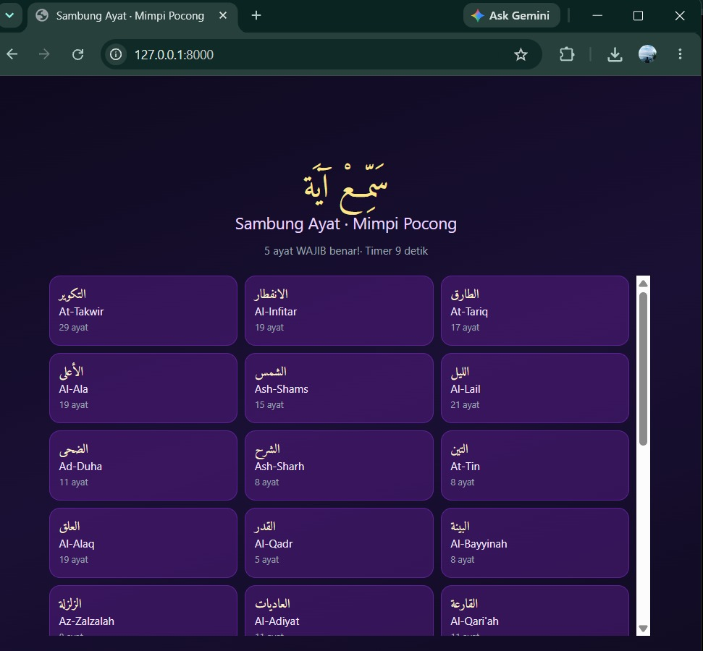
Gambar 3.1 Layar pemilihan surah pada halaman utama.

3.2 Mekanisme Kuis dan Timer
Setelah surah dipilih, permainan masuk ke tampilan utama gameplay dengan layout yang terbagi. Sekitar 75% bagian kiri layar menampilkan ilustrasi suasana mimpi—karakter tertidur di kamar dengan sosok pocong di kejauhan sementara 25% bagian kanan menampilkan panel soal berupa potongan ayat beserta artinya, dua pilihan jawaban (A dan B), nomor soal, dan hitung mundur waktu berbentuk angka detik. Pemain memiliki waktu 9 detik untuk memilih pilihan yang merupakan lanjutan ayat yang benar.
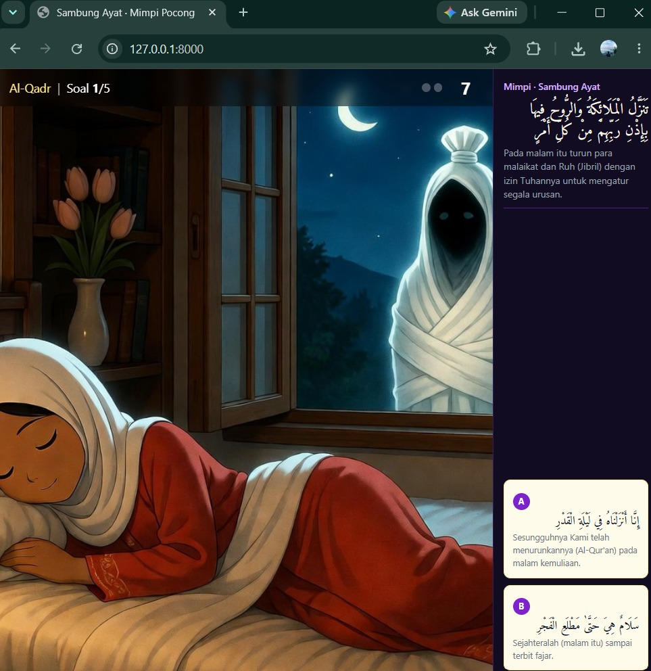
Gambar 3.2 Tampilan soal pertama; sosok pocong masih berada di luar jendela, menandakan kondisi mimpi masih aman.

3.3 Eskalasi Suasana Saat Jawaban Salah
Ketika pemain menjawab salah atau waktu habis, narasi visual merespons dengan meningkatkan ketegangan suasana mimpi. Posisi sosok pocong yang semula berada di luar jendela berpindah masuk ke dalam kamar, semakin mendekati tempat tidur karakter. Perubahan posisi visual ini berfungsi sebagai umpan balik non-verbal atas performa pemain, sekaligus menjadi indikator progres risiko kegagalan tanpa harus menampilkan pesan kesalahan yang kaku.
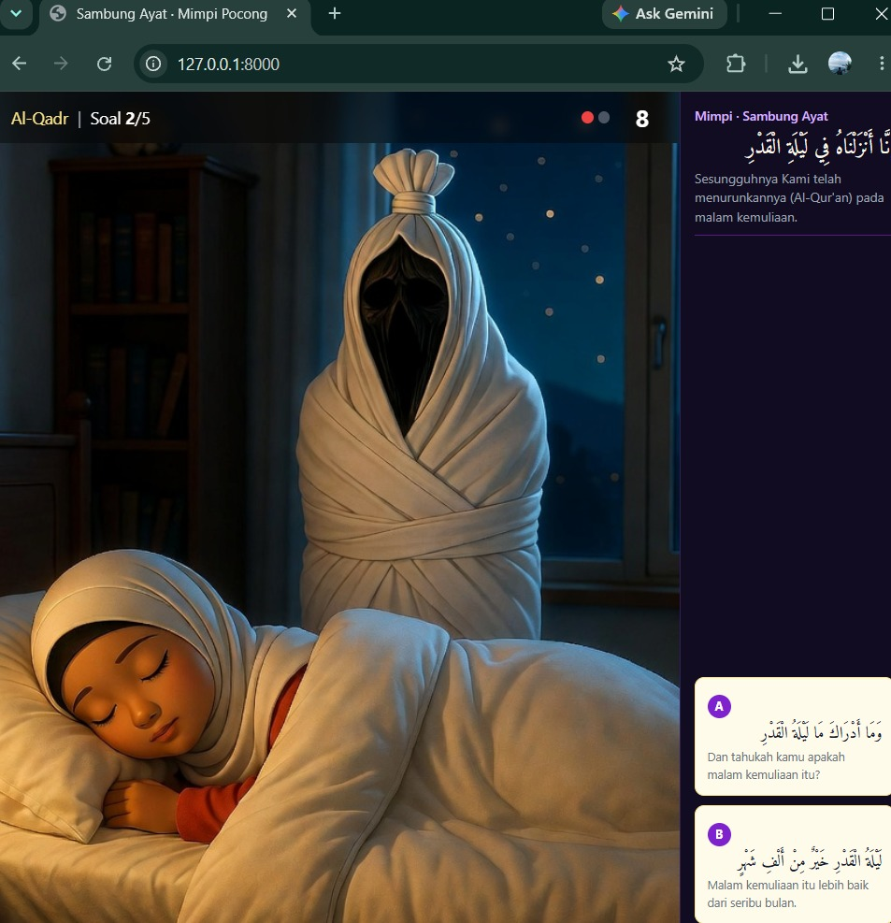
Gambar 3.3 Setelah satu kali jawaban salah/timeout, sosok pocong tampak sudah berada di dalam kamar, mendekati tempat tidur.

3.4 Bad Ending
Apabila pemain gagal menyelesaikan lima soal sebelum mengalami dua kali kesalahan atau timeout, permainan menampilkan babak akhir yang mengandung unsur komedi. Sosok pocong digambarkan ikut tidur berselimut di samping karakter, dengan keterangan bahwa semuanya hanya mimpi saat karakter tertidur di kelas.
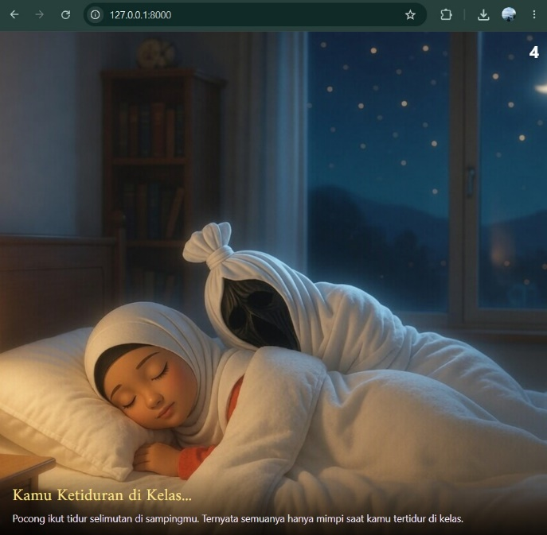
Gambar 3.4 Adegan komedi bad ending: pocong ikut tidur berselimut di samping karakter.
Adegan ini kemudian disusul oleh potongan gambar yang menunjukkan karakter terbangun dengan ekspresi kaget di bangku kelas, mempertegas plot twist bahwa seluruh peristiwa menegangkan sebelumnya hanyalah mimpi.

Gambar 3.5 Karakter terbangun dengan raut wajah kaget di ruang kelas, menutup narasi bad ending dengan nuansa jenaka.

3.5 Good Ending
Sebaliknya, apabila pemain berhasil menjawab lima ayat dengan benar sebelum mengalami dua kali kesalahan, permainan menampilkan good ending dengan pesan bahwa mimpi menegangkan berakhir dengan selamat. Pada adegan ini, posisi pocong kembali ditampilkan berada di luar jendela konsisten dengan posisi awal sebagai simbol bahwa ancaman dalam mimpi berhasil dilalui tanpa pernah benar-benar mendekat.
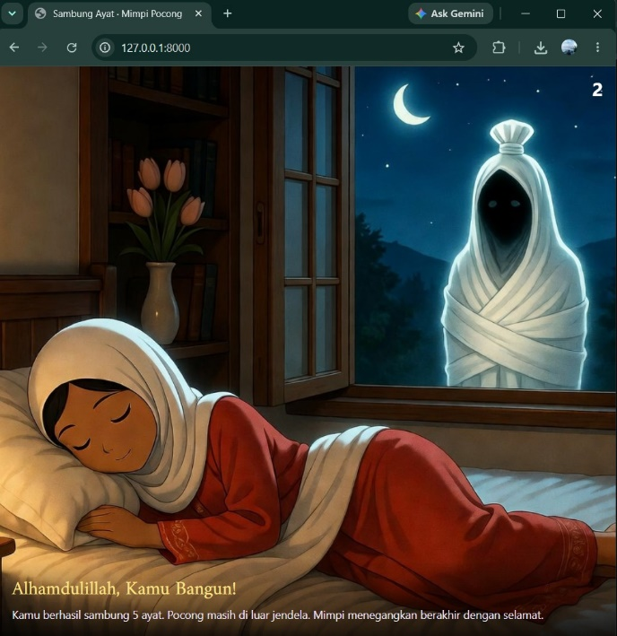
Gambar 3.6 Tampilan good ending: karakter berhasil bangun dengan selamat setelah menjawab lima ayat dengan benar.

3.6 Layar Penutup
Baik pada jalur good ending maupun bad ending, permainan akhirnya bermuara pada satu layar penutup bertuliskan “Sambung Ayat” dan “Mimpi Pocong Tamat!”, disertai kalimat tahmid “Alhamdulillahi Rabbil ‘Alamin” dan tombol “Main Lagi” untuk mengulang permainan dari awal.
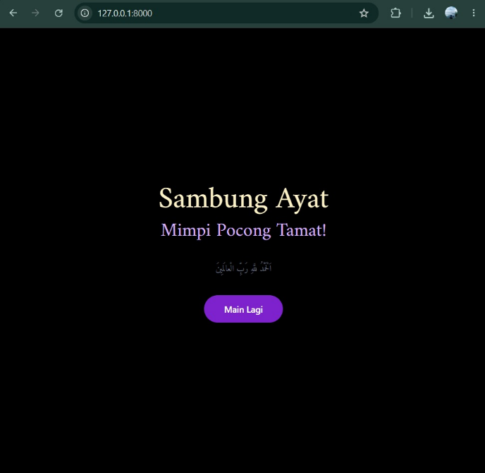
Gambar 3.7 Layar penutup permainan dengan tombol untuk memulai kembali.

3.7 Ringkasan Hasil Pengujian
Berdasarkan pengujian yang dilakukan secara langsung pada lingkungan lokal (127.0.0.1:8000), seluruh alur utama permainan mulai dari pemilihan surah, pengambilan soal melalui pipeline RAG/LangGraph, validasi jawaban, mekanisme timer, eskalasi visual saat kesalahan, hingga kedua jenis ending dapat berjalan sesuai rancangan. Tidak ditemukan kegagalan fungsional yang signifikan pada skenario yang diuji. Sistem belum di-deploy ke server atau hosting publik.

4. Analisis Dampak Edukasi dan Psikologis

4.1 Efektivitas Gamifikasi terhadap Proses Murojaah
Murojaah proses mengulang hafalan Al-Qur’an agar tidak lupa pada dasarnya adalah aktivitas repetitif yang membutuhkan konsistensi. Tantangan utamanya, terutama bagi anak-anak dan pemula, adalah menjaga motivasi agar tidak merasa jenuh. Dengan membingkai proses murojaah ke dalam bentuk kuis pilihan ganda bertema mimpi yang memiliki batas waktu, sistem skor implisit (lima jawaban benar berturut-turut), serta dua kemungkinan akhir cerita, game ini menerapkan prinsip dasar gamifikasi: memberi tujuan yang jelas, umpan balik langsung berupa perpindahan posisi pocong, serta konsekuensi naratif atas performa pengguna [6].
Pembatasan waktu 9 detik per soal secara khusus mendorong pemain untuk mengingat sambungan ayat secara cepat, alih-alih menebak dengan cara membaca ulang secara perlahan. Ini semacam simulasi ringan dari kondisi ujian hafalan, meski tentu dengan tekanan yang jauh lebih rendah dan dibungkus dalam konteks permainan yang menyenangkan. Namun perlu ditegaskan bahwa klaim mengenai peningkatan efektivitas murojaah masih bersifat hipotesis yang didasarkan pada prinsip desain gamifikasi umum, bukan hasil pengujian empiris langsung terhadap pengguna dalam skala besar.

4.2 Humor sebagai Sarana Desensitisasi Ketakutan
Dari sisi psikologis, penggunaan sosok pocong sebagai elemen visual utama tidak dimaksudkan untuk menakut-nakuti, melainkan justru untuk menempatkannya dalam konteks yang jenaka dan tidak berbahaya sejalan dengan kisah viral doa makan yang menjadi inspirasi awal proyek ini. Pendekatan menghadapkan seseorang pada objek yang ditakuti dalam kondisi yang aman dan terkendali dikenal secara umum sebagai bentuk desensitisasi bertahap terhadap rasa takut [8], [9]. Dalam game ini, sosok pocong yang pada mulanya tampak menyeramkan justru berakhir dengan tidur berselimut di samping karakter pada bad ending, atau tetap berada jauh di luar jendela pada good ending. Kedua penggambaran tersebut jauh dari kesan mengancam.
Efek humor ini diperkuat oleh twist naratif di akhir cerita: seluruh ketegangan yang dialami ternyata hanyalah mimpi akibat karakter tertidur di kelas. Pengungkapan semacam ini memberikan efek pelepasan ketegangan yang biasanya diasosiasikan dengan rasa lega dan tawa, bukan trauma. Namun, efek psikologis ini bersifat indikatif berdasarkan desain naratif yang diterapkan, dan idealnya divalidasi lebih lanjut melalui pengujian langsung terhadap kelompok pengguna anak-anak dengan pengawasan orang tua atau pendidik.

4.3 Keseimbangan antara Unsur Horor-Komedi dan Nilai Keislaman
Tantangan utama dalam menggabungkan tema hantu atau pocong dengan konten Al-Qur’an adalah menjaga agar unsur komedi tidak terkesan meremehkan nilai-nilai keagamaan. Proyek ini berupaya menjaga keseimbangan tersebut dengan beberapa cara. Pertama, seluruh teks ayat dan terjemahan yang ditampilkan bersumber langsung dari data asli tanpa modifikasi maupun generasi bebas oleh AI, sehingga keakuratan bacaan tetap terjaga. Kedua, sosok pocong dalam narasi game tidak pernah digambarkan menyakiti atau berinteraksi secara negatif dengan karakter; perannya murni sebagai elemen atmosfer yang menegangkan sekaligus lucu. Ketiga, penutup permainan secara konsisten menampilkan kalimat tahmid, menegaskan nuansa syukur di akhir cerita.

4.4 Potensi dan Batasan Analisis
Perlu ditegaskan kembali bahwa klaim mengenai dampak positif game ini terhadap efektivitas murojaah maupun penurunan rasa takut anak terhadap hantu bersifat hipotesis. Klaim tersebut didasarkan pada desain dan prinsip pedagogis serta psikologis umum, bukan hasil pengujian empiris langsung terhadap pengguna dalam skala besar. Untuk memperkuat klaim ini di masa mendatang, disarankan dilakukan uji coba terbatas kepada kelompok anak-anak dengan pengawasan orang tua atau pendidik, disertai instrumen pengukuran sederhana sebelum dan sesudah bermain.

5. Rekomendasi untuk Pengembangan Masa Depan
Berdasarkan hasil pengujian fungsional dan analisis pada bab-bab sebelumnya, berikut adalah beberapa rekomendasi pengembangan lanjutan yang diharapkan dapat meningkatkan kualitas dan cakupan game “Sambung Ayat — Mimpi Pocong”.

5.1 Penambahan Variasi Audio Murottal
Saat ini sistem sepenuhnya berbasis visual dan teks. Penambahan audio murottal untuk setiap ayat soal dan jawaban akan sangat memperkaya pengalaman murojaah, karena hafalan Al-Qur’an pada dasarnya bersifat auditori. Fitur ini dapat diimplementasikan dengan menambahkan berkas audio per ayat yang disinkronkan dengan data teks yang sudah ada, atau memanfaatkan layanan text-to-speech yang mendukung bacaan Al-Qur’an dengan kaidah tajwid.

5.2 Tingkat Kesulitan dan Durasi Timer yang Dapat Disesuaikan
Durasi timer 9 detik yang bersifat tetap saat ini cukup ideal untuk pengguna dengan hafalan yang sudah cukup kuat, namun dapat terasa terlalu singkat bagi pemula. Disarankan untuk menambahkan mode tingkat kesulitan misalnya Mudah, Sedang, dan Sulit dengan durasi timer yang berbeda, atau bahkan menyesuaikan jumlah kandidat pengecoh dan tingkat kemiripan fawasil sesuai level yang dipilih. Dengan demikian, game dapat digunakan oleh rentang usia dan level hafalan yang lebih luas.

5.3 Integrasi Speech-to-Text Berbasis SLM
Sebagai pengembangan lanjutan yang paling signifikan, disarankan penambahan fitur pengenalan suara yang memungkinkan pemain menyambung ayat dengan cara melafalkannya secara langsung, bukan hanya memilih dari opsi pilihan ganda. Secara teknis, fitur ini dapat memanfaatkan model Automatic Speech Recognition yang dijalankan secara lokal melalui Ollama atau pustaka pendukung lain, kemudian hasil transkripsi suara dicocokkan dengan teks ayat lanjutan yang benar. Pendekatan ini tetap dapat mempertahankan prinsip anti-halusinasi yang sudah diterapkan yaitu SLM hanya berperan sebagai pengenal ucapan dan pencocokan kemiripan teks, bukan sebagai penghasil teks Arab baru.

5.4 Perluasan Cakupan Surah dan Variasi Soal
Karena struktur data berbasis berkas teks per surah, penambahan surah baru relatif mudah dilakukan. Ke depannya, cakupan dapat diperluas tidak hanya pada Juz 30, tetapi juga surah-surah populer lain, disertai variasi tipe soal misalnya menyambung ayat sebelumnya, soal tebak nama surah dari potongan ayat, atau soal menyusun urutan ayat yang teracak.

5.5 Peningkatan Ketahanan Sistem
Mengingat sistem bergantung pada Ollama yang berjalan secara lokal, disarankan penambahan indikator status yang lebih jelas pada antarmuka pengguna bukan hanya pada endpoint /api/health agar pengguna awam dapat mengetahui secara langsung apabila terjadi kegagalan koneksi ke model AI, alih-alih hanya mendapati soal gagal dimuat tanpa penjelasan.

5.6 Fitur Sosial dan Motivasi Tambahan
Penambahan fitur seperti papan peringkat sederhana, lencana pencapaian untuk surah yang telah dikuasai, atau mode kompetisi antar pengguna dapat menjadi lapisan motivasi tambahan di luar narasi mimpi pocong, khususnya untuk penggunaan dalam konteks kelas atau kelompok belajar.

6. Kesimpulan
Proyek “Sambung Ayat — Mimpi Pocong” berhasil menunjukkan bahwa sebuah kisah sederhana dan jenaka dari kehidupan sehari-hari anak kecil yang salah membaca doa saat panik bertemu hantu dapat diangkat menjadi konsep game edukatif lokal yang memadukan hiburan, nilai keislaman, dan teknologi kecerdasan buatan secara bermakna. Melalui pendekatan narasi mimpi yang ringan dan penuh humor, game ini berupaya menjadikan proses murojaah Al-Qur’an, khususnya surah-surah pendek Juz 30, sebagai aktivitas yang lebih interaktif dan tidak membosankan, sekaligus menempatkan sosok pocong dalam konteks yang tidak mengancam.
Dari sisi teknis, proyek ini berhasil mengimplementasikan arsitektur Retrieval-Augmented Generation yang diorkestrasi dengan LangGraph [1], [2], dipadukan dengan skema AI source hybrid Ollama sebagai model lokal utama [5] dan Google Gemini sebagai Cadangan serta vector database ChromaDB untuk pengelolaan data ayat [4]. Keputusan desain yang paling penting dan patut digarisbawahi adalah pembatasan peran SLM hanya sebagai pemilih ID ayat pengecoh dari data yang telah tervalidasi, bukan sebagai penghasil teks Arab bebas. Prinsip anti-halusinasi ini esensial ketika berhadapan dengan konten Al-Qur’an yang menuntut keakuratan mutlak [7].
Pengujian terhadap alur gameplay mulai dari pemilihan surah, mekanisme timer, eskalasi visual saat kesalahan, hingga kedua jenis akhir cerita menunjukkan bahwa seluruh fitur utama berjalan sesuai rancangan di lingkungan lokal. Sistem belum di-deploy ke server atau hosting publik. Meski demikian, klaim mengenai dampak edukatif dan psikologis dari pendekatan ini masih bersifat hipotesis berdasarkan prinsip desain, sehingga pengujian empiris lebih lanjut terhadap pengguna nyata, khususnya anak-anak, akan menjadi langkah penting berikutnya. Beberapa arah pengembangan lanjutan, seperti integrasi audio murottal, tingkat kesulitan adaptif, dan fitur speech-to-text berbasis SLM, diharapkan dapat semakin memperkuat nilai edukatif sekaligus memperluas manfaat game ini di masa mendatang.
Kode sumber dan dokumentasi teknis lengkap tersedia di repositori resmi proyek: https://github.com/lukmanNR/Kelompok_2_Artificial_Intelligence

Daftar Pustaka
[1] S. Shapiro, "Graph-based agentic AI with LangGraph: Workflow pathways for long-running stateful business processes," arXiv preprint arXiv:2607.19297, 2026. [Online]. Available: https://arxiv.org/pdf/2607.19297.pdf
[2] P. Lewis et al., "Retrieval-augmented generation for knowledge-intensive NLP tasks," in Advances in Neural Information Processing Systems, vol. 33, 2020, pp. 9459–9474. [Online]. Available: https://arxiv.org/pdf/2005.11401.pdf
[3] Z. Nussbaum, J. X. Morris, B. Duderstadt, and A. Mulyar, "Nomic Embed: Training a reproducible long context text embedder," arXiv preprint arXiv:2402.01613, 2024. [Online]. Available: https://arxiv.org/pdf/2402.01613.pdf
[4] J. Johnson, M. Douze, and H. Jégou, "Billion-scale similarity search with GPUs," IEEE Transactions on Big Data, vol. 7, no. 3, pp. 535–547, 2021. [Online]. Available: https://arxiv.org/pdf/1702.08734.pdf
[5] A. Yang et al., "Qwen2.5 technical report," arXiv preprint arXiv:2412.15115, 2024. [Online]. Available: https://arxiv.org/pdf/2412.15115.pdf
[6] M. Ridwan, "Efektivitas metode gamifikasi berbasis Blooket terhadap motivasi belajar siswa pada pembelajaran Al-Qur’an Hadits di MAN 1 Cirebon," Skripsi, UIN Siber Syekh Nurjati Cirebon, 2025. [Online]. Available: https://repository.syekhnurjati.ac.id/16905/1/2108101101_1_cover.pdf
[7] Z. Ji et al., "Survey of hallucination in natural language generation," ACM Computing Surveys, vol. 55, no. 12, pp. 1–38, 2023. [Online]. Available: https://arxiv.org/pdf/2202.03629.pdf
[8] M. L. Lima, "Phobia of the supernatural: A distinct but poorly recognized specific phobia with an adverse impact on daily living," Frontiers in Psychiatry, vol. 9, Art. no. 590, 2018. [Online]. Available: https://www.frontiersin.org/articles/10.3389/fpsyt.2018.00590/pdf
[9] K. Kopcsó, A. Láng, and M. F. Coffman, "Reducing the nighttime fears of young children through a brief parent-delivered treatment—Effectiveness of the Hungarian version of Uncle Lightfoot," Child Psychiatry & Human Development, vol. 53, pp. 256–267, 2022. [Online]. Available: https://link.springer.com/content/pdf/10.1007/s10578-020-01103-4.pdf

